ÔN TẬP CÁC PHÉP TÍNH VỚI SỐ THẬP PHÂN
PHẦN 3: PHÉP CHIA

1,Chia một số thập phân cho một số tự nhiên

*Quy tắc:
Muốn chia một số thập phân cho một số tự nhiên ta làm như sau:
- Chia phần nguyên của số bị chia cho số chia.
- Viết dấu phẩy vào bên phải thương đã tìm được trước khi lấy chữ số đầu tiên ở phần thập phân của số bị chia để tiếp tục thực hiện phép chia.
- Tiếp tục chia với từng chữ số ở phần thập phân của số bị chia
*Ví dụ : Đặt tính rồi tính:
37,52 : 4
Cách giải:
Ta đặt tính rồi làm như sau:
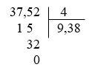
Vậy 37,52 : 4 = 9,38
Chú ý: Khi chia số thập phân cho số tự nhiên mà còn dư, ta có thể chia tiếp bằng cách viết thêm chữ số 0 vào bên phải số dư rồi tiếp tục chia.

2, Chia một số thập phân cho 10, 100, 1000
*Quy tắc:
Muốn chia một số thập phân cho 10, 100, 1000 …ta chỉ việc chuyển dấu phẩy của số đó lần lượt sang bên trái một, hai, ba, … chữ số.
*Ví dụ : 17,45 : 10 = 1,745 24, 9 : 100 = 0,249
Chú ý: Khi dời dấu phẩy sang trái mà không đủ chữ số, ta thấy thiếu bao nhiêu chữ số thì thêm vào đó bấy nhiêu chữ số 0.

3, Chia một số tự nhiên cho một số tự nhiên mà thương tìm được là một số thập phân
*Quy tắc:
Khi chia một số tự nhiên cho một số tự nhiên mà còn dư, ta tiếp tục chia như sau:
- Viết dấu phẩy vào bên phải số thương.
- Viết thêm vào bên phải số dư một chữ số 0 rồi chia tiếp.
- Nếu còn dư nữa, ta lại viết thêm vào bên phải số dư mới một chữ số 0 rồi tiếp tục chia, và có thể cứ làm như thế mãi.
Ví dụ 1: Đặt tính rồi tính: 49 : 4
Ta đặt tính rồi làm như sau:

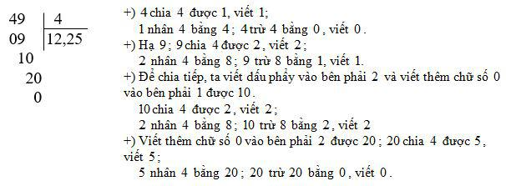
Vậy 49:4 = 12,25.

4, Chia một số tự nhiên cho một số thập phân
*Quy tắc: Muốn chia một số tự nhiên cho một số thập phân ta làm như sau:
- Đếm xem có bao nhiêu chữ số ở phần thập phân của số chia thì viết thêm vào bên phải số bị chia bấy nhiêu chữ số 0.
- Bỏ dấu phẩy ở số chia rồi thực hiện phép chia như chia các số tự nhiên.
*Ví dụ: Đặt tính rồi tính: 9:4,5
Ta đặt tính rồi làm như sau:
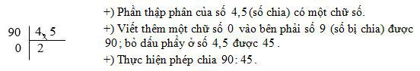
Vậy 9:4,5 = 2

5, Chia một số thập phân cho một số thập phân
*Quy tắc: Muốn chia một số thập phân cho một số thập phân ta làm như sau:
- Đếm xem có bao nhiêu chữ số ở phần thập phân của số chia thì chuyển dấu phẩy ở số bị chia sang bên phải bấy nhiêu chữ số.
- Bỏ dấu phẩy ở số chia rồi thực hiện phép chia như chia cho số tự nhiên.
*Ví dụ 1: Đặt tính rồi tính:31,25 : 1,25
Ta đặt tính rồi làm như sau:

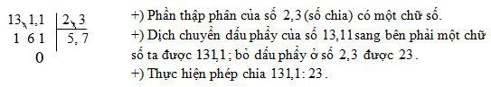
Vậy 13,11:2,3 = 5,7

BÀI TẬP VẬN DỤNG
Bài 1:Tính:
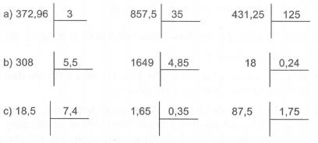
Bài 2: Đặt tính rồi tính:
a) 173,44 : 32
112,56 : 28
155,9 : 45.
b) 85 : 14
72 : 34
962 : 58.
c) 95, 58 : 2 7
191,52: 3,6
13,04 : 2, 05

Bài 3:
Tìm x :
a) x x 2,1 = 9,03
b) 3,45 x x = 9,66
c) x : 9,4 = 23,5
d) 2,21 : x = 0,85.
Bài 4:
Khoanh vào chữ cái đặt trước câu trả lời đúng:
Trong phép chia dưới đây phép chia nào có thương lớn nhất?
A. 4,26 : 40
B. 42,6 : 0,4
C. 426 : 0,4
D. 426 : 0,04
Bài 5. Tính:
a) (256,8- 146,4) : 4,8 - 20,06 ;
b) 17,28 : (2,92 + 6,68) + 12,64.
Bài 6:
Khoanh vào chữ đặt trước kết quả đúng :
Chia 3,7 cho 2,4 (phần thập phân của thương chỉ lấy đến hai chữ số)
Phép chia này có số dư là :
A. 4
B. 0,4
C. 0,04
D. 0,004
Bài 7.
Biết 10,4 l dầu cân nặng 7,904kg. Hỏi có bao nhiêu lít dầu nếu lượng dầu đó cân nặng 10,64kg?

Đáp án

Bài 1:
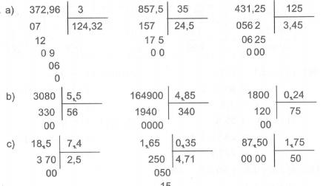
Bài 2:
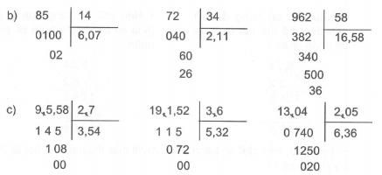
Bài 3:
a) x x 2, 1 = 9,03
x = 9,03 : 2, 1
x = 4,3
b) 3,45 x x = 9,66
x = 9,66 : 3,45
x = 2,8
c)x : 9,4 = 23,5
x = 23,5 x 9,4
x = 220,9
d) 2,21 : x = 0,85
x = 2,21 : 0,85
x = 2,6
Bài 4:
Khoanh D
Bài 5:
a) (256,8 – 146,4) : 4,8 – 20,06
= 110,4 : 4,8 – 20,06
= 23 -20,06 = 2,94.
b) 17,28 : (2,92 + 6,68) + 12,64
= 17,28 : 9,6 + 12,64
= 1,8 + 12,64 = 14,44.
Bài 6:
Khoanh vào D.
Bài 7:
Bài giải:
Mỗi lít dầu cân nặng là:
7,904 : 10,4 = 0,76 (kg)
Nếu lượng dầu cân nặng 10,64kg thì có số lít dầu là :
10,64 : 0,76 = 14 (l)
Đáp số: 14 lít dầu

